บทที่ 6
การทดลองและผลการทดลอง

6.1 จุดประสงค์การทดลอง
- เพื่อตรวจสอบความถูกต้องของทุก ๆ ฟังก์ชันการทำงาน
- เพื่อนำผลการทดลองนำมาวิเคราะห์ถึงปัญหา และหาวิธีแก้ไข

6.2 การเตรียมอุปการในการทดลอง
- เครื่องคอมที่มี Browser ซึ่งนำมาเป็นเครื่องไคลเอนต์
- เครื่อง WebServer Apache Tomcat
- เครื่อง Database Server MySQL

6.3 การทดลอง

6.3.1 การทดลองการกรอกข้อมูลส่วนตัว
การกรอกข้อมูลส่วนตัวเพื่อ ระบบจะนำข้อมูลเหล่านี้ไปใช้ในการคำนวณหาค่าความเหมาะสมของแต่ละงานว่ามีความเหมาะสมมากน้อยอยู่เพียงไร
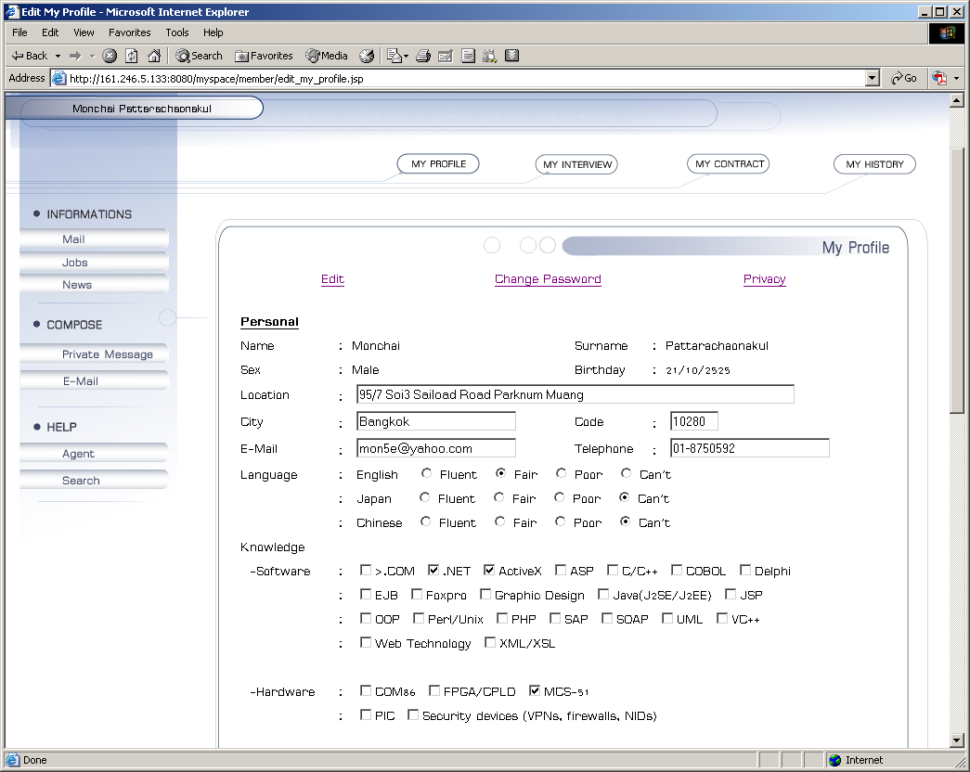

รูปภาพ 6-1 หน้าเพจแสดงการกรอกข้อมูลส่วนตัว
6.3.2 การทดลองการค้นหางานในระบบ
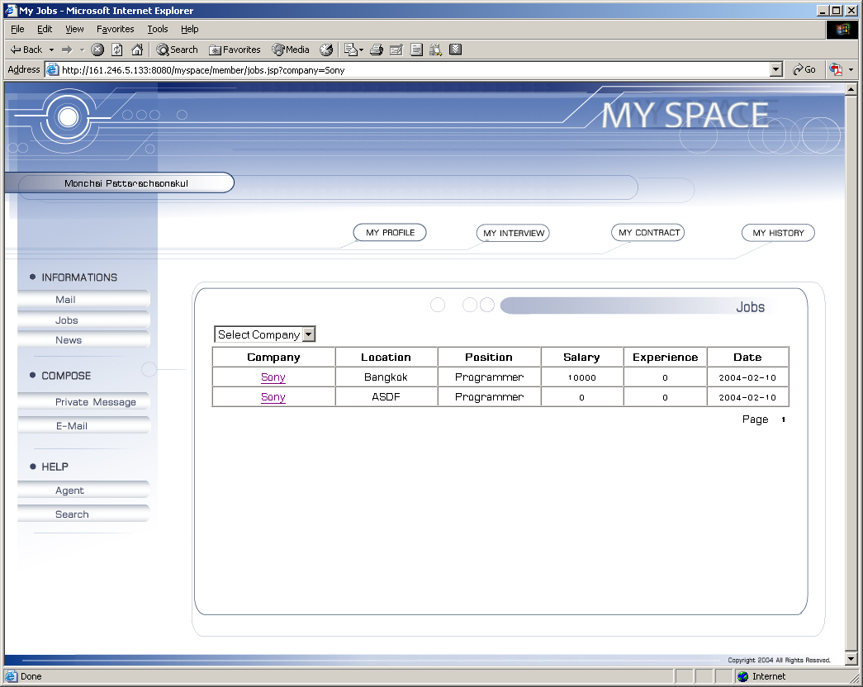

รูปภาพ 6-2 หน้าเพจแสดงการค้นหางานในระบบ

6.3.3 การทดลองการสมัครงาน
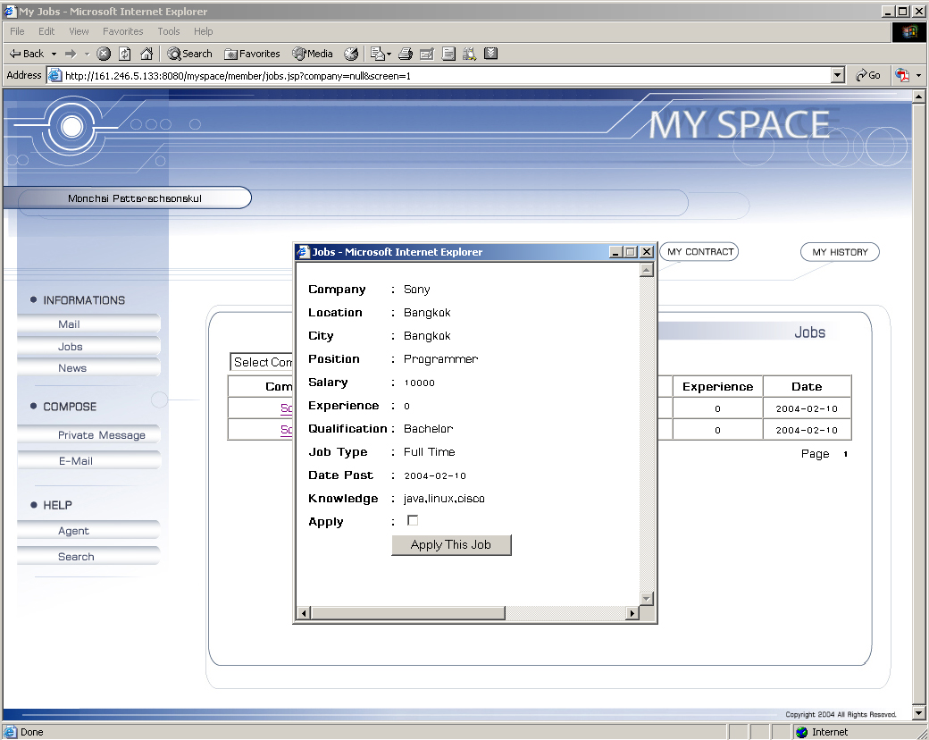

รูปภาพ 6-3 หน้าเพจแสดงการสมัครงาน
6.3.4 การทดลองการบันทึกประวัติการสมัครงาน
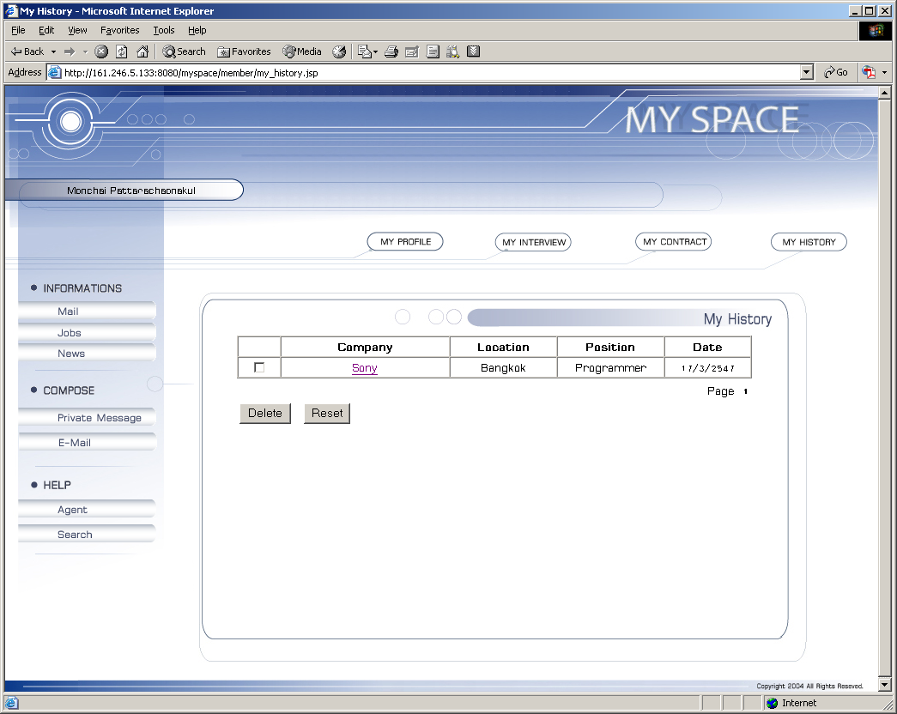

รูปภาพ 6-4 หน้าเพจแสดงการบันทึกประวัติการสมัครงาน

6.3.5 การทดลองการค้นหางานผ่านตัว Search
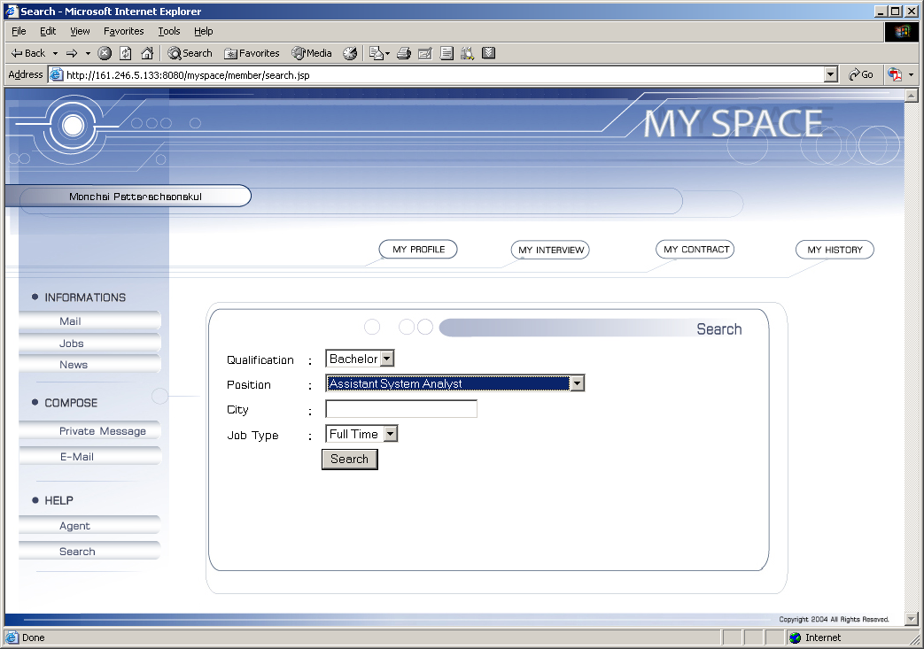

รูปภาพ 6-5 หน้าเพจแสดงการค้นหางานผ่านตัว Search
6.3.6 การทดลองการค้นหางานผ่านตัว Agent
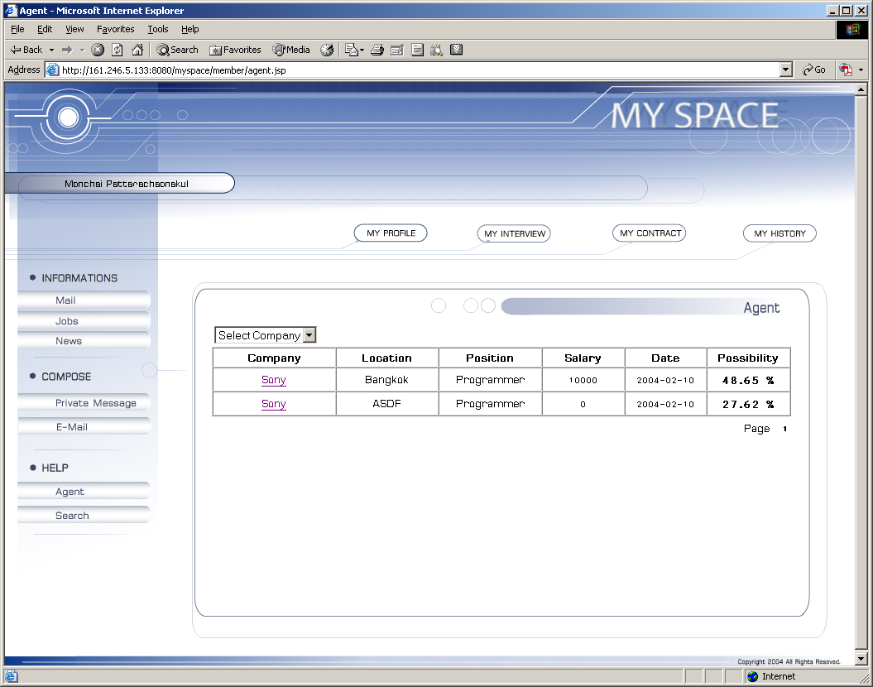

รูปภาพ 6-6 หน้าเพจแสดงการค้นหางานผ่านตัว Agent

6.3.7 การทดลองการประกาศงาน
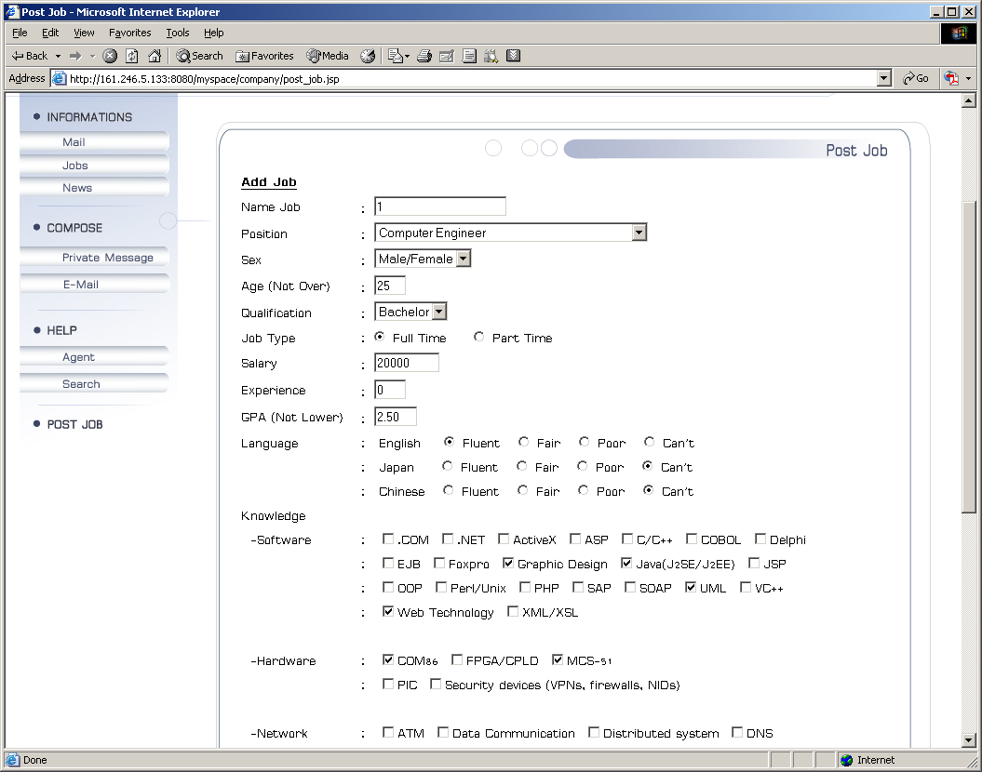

รูปภาพ 6-7 หน้าเพจแสดงการประกาศงาน
6.3.8 การทดลองการบันทึกประวัติการรับสมัครงาน
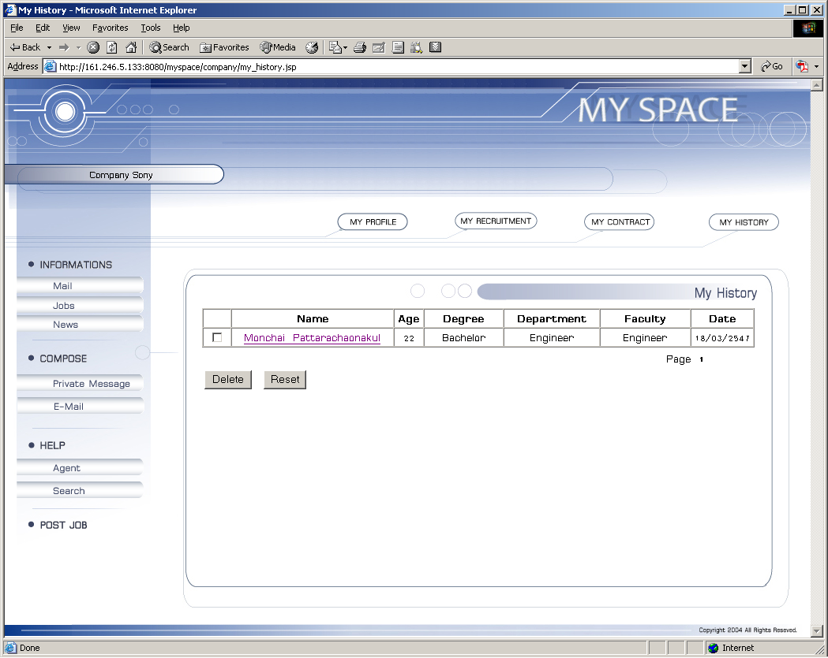

รูปภาพ 6-8 หน้าเพจแสดงการบันทึกประวัติการรับสมัครงาน

6.3.9 การทดลองการค้นหาบุคคลเข้าทำงานผ่านตัว Search
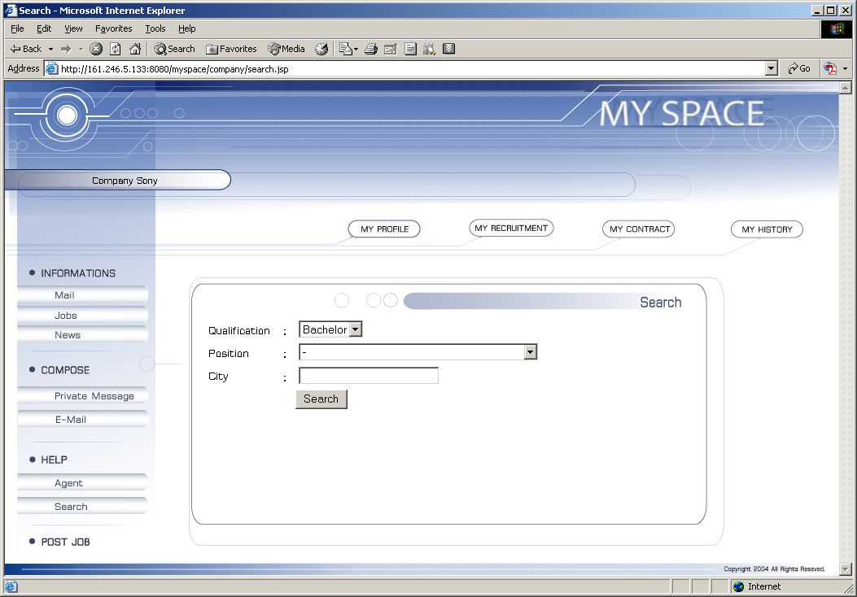

รูปภาพ 6-9 หน้าเพจแสดงการค้นหาบุคคลเข้าทำงานผ่านตัว Search
6.3.10 การทดลองการค้นหาบุคคลทำงานผ่านตัว Agent
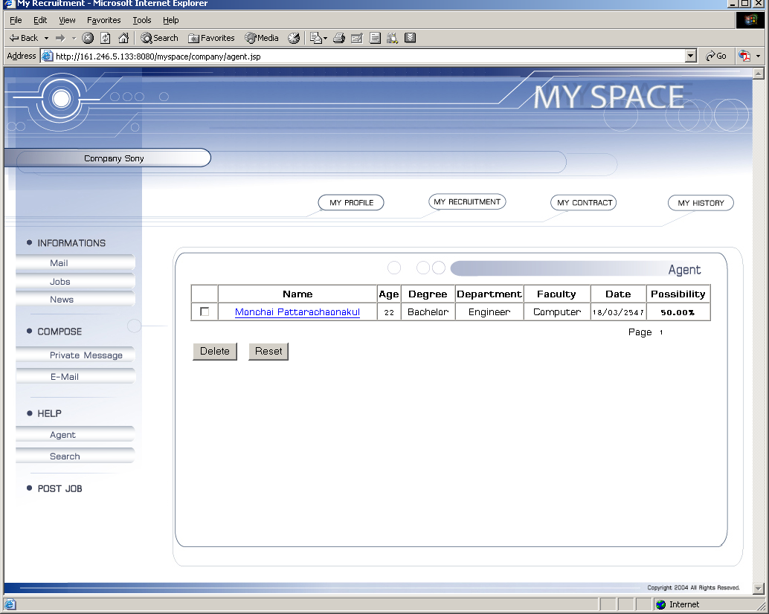

รูปภาพ 6-10 หน้าเพจแสดงการค้นหาบุคคลทำงานผ่านตัว Agent

6.4 ผลการทดลอง
การทดลอง | ผลการทดลอง
การทดลอง | ใช้งานได้ | ใช้งานไม่ได้
1. การทดลองการกรอกข้อมูลส่วนตัว | ×
2. การทดลองการค้นหางานในระบบ | ×
3. การทดลองการสมัครงาน | ×
4. การทดลองการบันทึกประวัติการสมัครงาน | ×
5. การทดลองการค้นหางานผ่านตัว Search | ×
6. การทดลองการค้นหางานผ่านตัว Agent | ×
7. การทดลองการประกาศงาน | ×
8. การทดลองการบันทึกประวัติการรับสมัครงาน | ×
9. การทดลองการค้นหาบุคคลทำงานผ่านตัว Search | ×
10. การทดลองการค้นหาบุคคลทำงานผ่านตัว Agent | ×
ตารางที่ 6-1 ตารางแสดงผลการทดลอง

